โครงการยกย่องผู้มีคุณธรรมและจริยธรรมสร้างขวัญเสริมกำลังใจและเชิดชูเกียรติ ประจำปีงบประมาณ พ.ศ. 2569
วันที่ 22 พฤษภาคม 2569 องค์การบริหารส่วนตำบลกกทอง ได้ดำเนินการจัดโครงการยกย่องผู้มีคุณธรรมและจริยธรรมสร้างขวัญเสริมกำลังใจและเชิดชูเกียรติ ประจำปีงบประมาณ พ.ศ. 2569 โดยมีบุคลากรในองค์การบริหารส่วนตำบลกกทอง ประกอบด้วย คณะผู้บริหาร สมาชิกสภาองค์การบริหารส่วนตำบลกกทอง พนักงานส่วนตำบล ลูกจ้างประจำ และพนักงานจ้าง องค์การบริหารส่วนตำบลกกทอง เข้าร่วมโครงการดังกล่าว
วัตถุประสงค์
1. เพื่อยกย่อยเชิดชูเกียรติของคณะผู้บริหาร สมาชิกสภาองค์การบริหารส่วนตำบลกกทอง พนักงานส่วนตำบล ลูกจ้างประจำ และพนักงานจ้างทั่วไป ผู้มีคุณธรรมและจริยธรรมในการปฏิบัติงาน
2. เพื่อเป็นขวัญและกำลังใจในการปฏิบัติตนแก่พนักงานทุกคน
3. เพื่อเป็นเกียรติและศักดิ์ศรีให้แก่ตนเองและบุคคลรอบข้าง
4. เพื่อปลุกจิตสำนึกคุณธรรมจริยธรรมให้แก่พนักงานส่วนตำบล
กลุ่มเป้าหมาย
คณะผู้บริหาร สมาชิกสภาฯ พนักงานส่วนตำบล ลูกจ้างประจำ และพนักงานจ้าง องค์การบริหารส่วนตำบลกกทอง
ตัวชี้วัด/ผลลัพธ์
1. บุคลากรภายในหน่วยงานที่เป็นต้นแบบด้านคุณธรรม จริยธรรม ได้รับการยกย่องและเชิดชูเกียรติ มีขวัญและกำลังใจในการปฏิบัติราชการและเป็นแบบอย่างที่ดีในบุคลากรในหน่วยงานรวมทั้งเป็นการส่งเสริมให้บุคลากรปฏิบัติงานตามมาตรฐานคุณธรรมและจริยธรรม
2. องค์การบริหารส่วนตำบลกกทอง มีส่วนร่วมในการสนับสนุนและส่งเสริมหน่วยงานอื่นในการยกย่องบุคคลต้นแบบด้านคุณธรรมและจริยธรรม

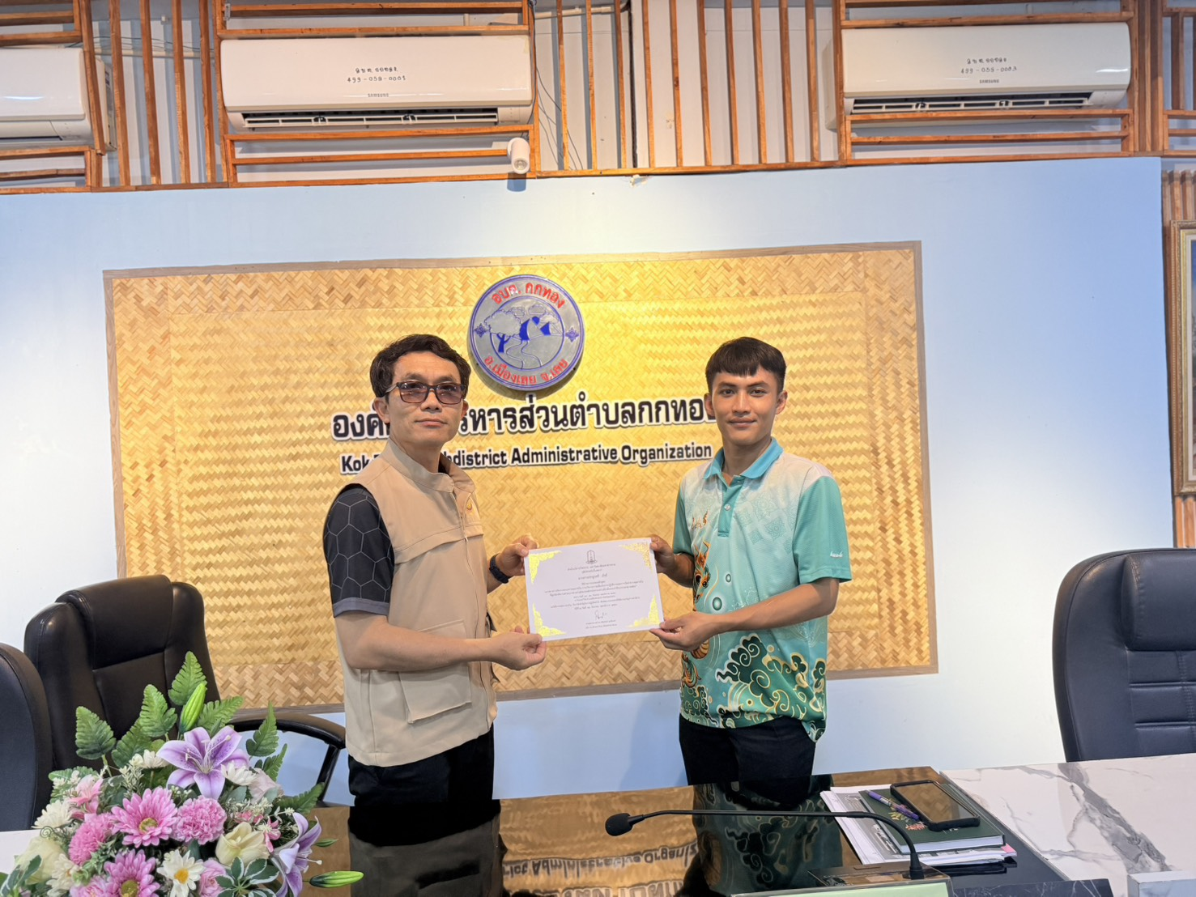
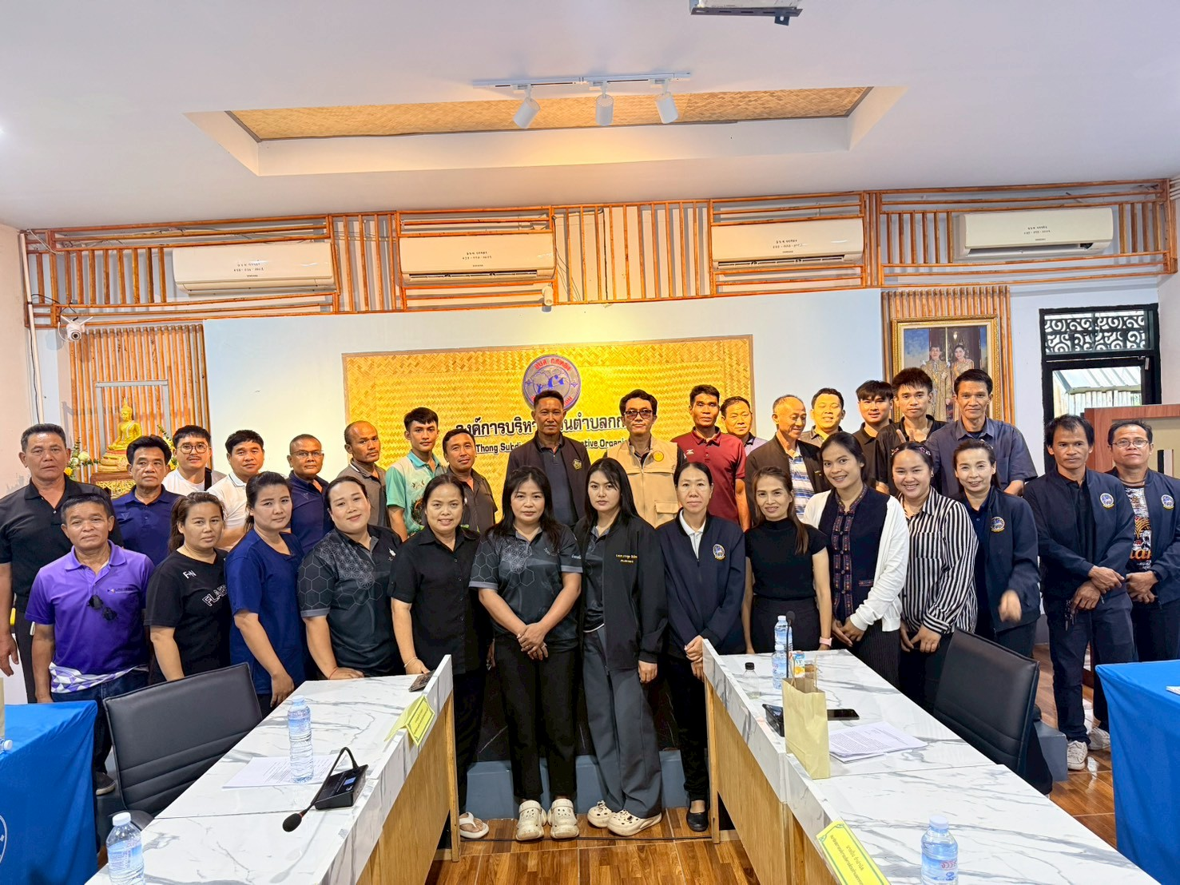
ภาพถ่ายโครงการยกย่องผู้มีคุณธรรมและจริยธรรมสร้างขวัญเสริมกำลังใจและเชิดชูเกียรติ
ประจำปีงบประมาณ พ.ศ. 2569

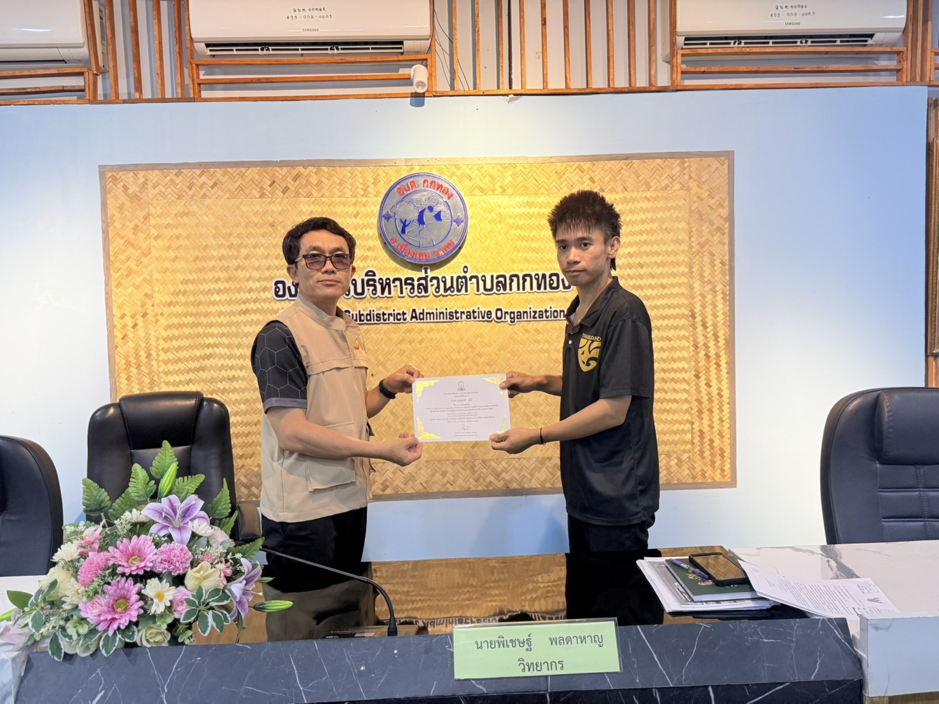
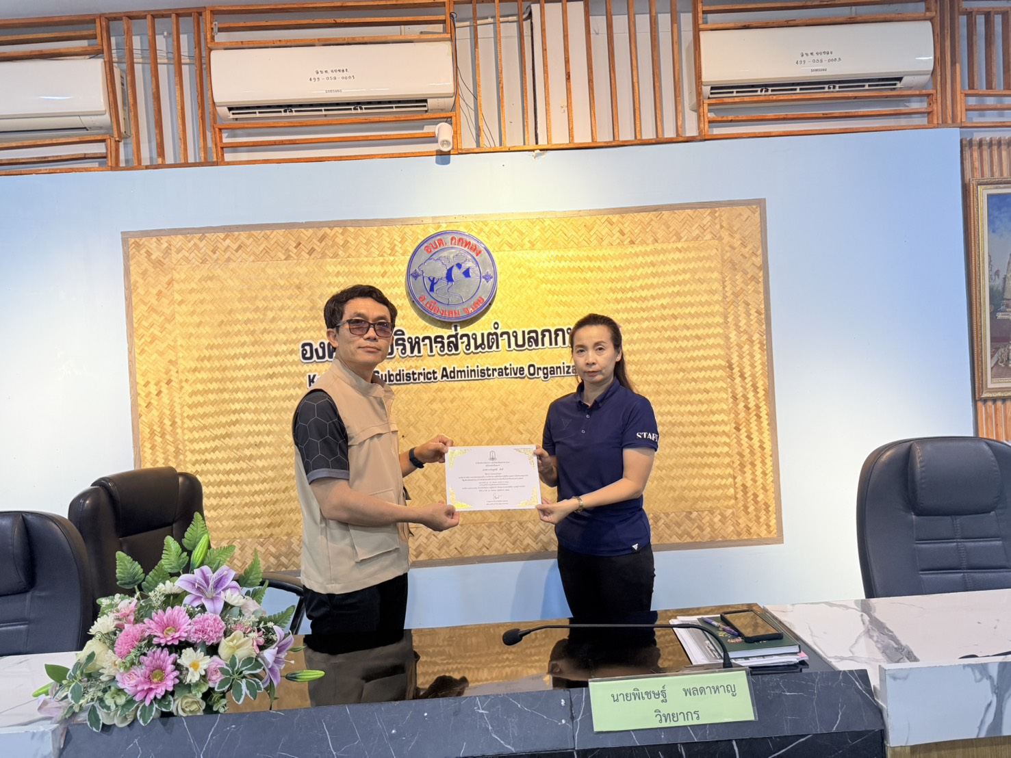
ภาพถ่ายโครงการยกย่องผู้มีคุณธรรมและจริยธรรมสร้างขวัญเสริมกำลังใจและเชิดชูเกียรติ
ประจำปีงบประมาณ พ.ศ. 2569

